**学生考试**

**功能需求说明**

# 学生考试

**需求规格定义**：

在教师端，与考试相关的功能放在“学生考试”功能模块下，该模块下包含的子功能有：编辑试题、下发试卷、考试监控、成绩统计。

## 编辑试题

**需求描述**：

1. 工具栏中包括的功能有：添加试题、保存试卷（试题+答题卡）、打开试卷（试题+答题卡）、导入试题、预览试卷；
2. 试卷编辑完成后，可以直接执行开始考试；
3. 教师在操作左边的答题卡时，右边的试卷可同时被作用，如：保存试题、删除试题、上移试题、下移试题；
4. 在编辑试题界面中，需要编辑试卷的信息。

**界面设计：**

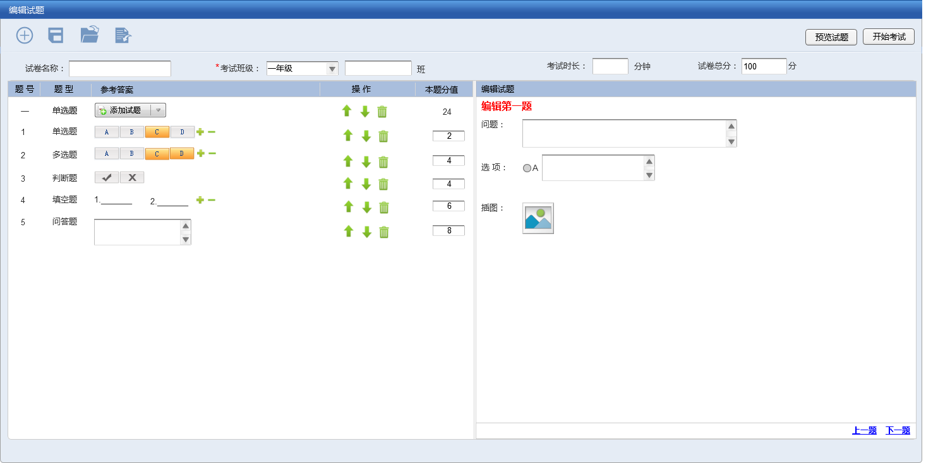

**详细需求描述**：

|  |  |  |  |  |
| --- | --- | --- | --- | --- |
| **功能** | **版本** | **ID** | **需求点** | **场景描述** |
| **工具栏** |  |  | 工具栏上提供对试题可操作的功能 | 1. 功能包括：添加试题、上移试题、下移试题、删除试题、保存试卷、打开试卷、导入试题； 2. 鼠标移至功能图标，以气泡的形式实现该功能名称。 |
| **试卷信息** |  |  | 试卷信息 | 1. 试卷名称：必填项（禁止只输入空格符号，且前后空格自动删除），允许输入中文、英文、数字、禁止输入特殊字符，字符长度范围1~255之间； 2. 考试时长：必填项，以分钟为单位，只能输入数字，且不能超过三位数； 3. 年级班级：（普教模式下显示年级班级；高教模式下显示院系/专业/班级） 4. 年级班级：提供一到九年级的选项，班级输入任意数字（最多不超过两位数）（电子点名后可自动获取）； 5. 院系/专业/班级：支持输入任意字符，字符最大长度为20个（电子点名后可自动获取）； 6. 没有点名，教师需要输入班级信息。   5、试卷总分：教师在编辑试题的时候根据每题的分值自动算出总分。 |
| **编辑试题** |  |  | 编辑答题卡 | **添加左边答题卡：**   1. 教师可选择添加标题或是添加题型； 2. 教师可先添加标题再添加题型，也可以直接添加题型； 3. 添加标题： 4. 可自定义标题内容，任意字符，最大字符长度为50个字符； 5. 添加标题完成后，可自定义添加其下的题型（支持批量添加）及分值。 6. 添加题型： 7. 教师可在完成添加标题后，在列表操作列中选择添加该大题下的题型，只能逐一添加题型（包括：单选题、多选题、判断题、填空题、问答题）； 8. 通过工具栏添加题型（提供单选题、多选题、判断题、填空题、问答题选项菜单），支持逐个添加及批量添加，默认添加数量为1； 9. 提供给教师选择添加单选题、多选题、判断题、填空题、问答题； 10. 用户可选择添加的题型及添加题型的数量。   **添加单选题：**   1. 支持逐一添加或批量添加单选题； 2. 自定义添加/减少选项数量，最多可添加10个，最少2个（默认提供2个选项）； 3. 只能选中一个为标答（被选中的颜色区分），相互之间互斥； 4. 自定义每小题分值。   **添加多选题：**   1. 支持逐一添加或批量添加多选题； 2. 自定义添加/减少选项数量，最多可添加10个，最少3个（默认提供3个选项）； 3. 选中多个为标答（被选中的颜色区分）； 4. 自定义每小题分值。   **添加判断题：**   1. 支持逐一添加或批量添加判断题； 2. 默认提供一个正确和一个错误的选项； 3. 选中其中一个作为标答（被选中的颜色区分）； 4. 自定义每小题分值。   **添加填空题：**   1. 支持逐一添加或批量添加填空题； 2. 自定义添加/减少填空控件的数量，最多可添加10个，最少1个（默认提供1个填空的控件）； 3. 可自定义标答内容，可输入任意字符，最多支持255个字符长度； 4. 自定义每小题分值。   **添加问答题：**   1. 支持逐一添加或批量添加问答题； 2. 默认提供一个可换行文本输入控件，输入字符最大长度为1000，支持输入任意字符； 3. 自定义每小题分值。 |
|  | 编辑试题 | **选中左边每题答题卡，即可对应切换右边窗口中的试题并进行编辑：**  **编辑单选题：**   1. 显示单选题元素包括：大题标题、题型名称、题目、插图控件、选项； 2. 大题标题：从左边答题卡中联动获取； 3. 题型名称：通过左边答题卡中自动判断； 4. 题目：教师自定义输入任意字符，字符最大长度为1000字符，支持自动换行显示； 5. 插图：选择插入本地图片，支持图片大小为100*100，支持插入的图片格式：jpg、bmp、gif、png； 6. 选项：项内容可输入任意字符，最大字符长度1000字符，支持自动换行显示； 7. 选项数量与左边答题卡对应，若要增加或减少，可直接在左边答题卡中操作，两边联动。   **编辑多选题：**   1. 显示单选题元素包括：大题标题、题型名称、题目、插图控件、选项； 2. 大题标题：从左边答题卡中联动获取； 3. 题型名称：通过左边答题卡中自动判断； 4. 题目：教师自定义输入任意字符，字符最大长度为1000字符，支持自动换行显示； 5. 插图：选择插入本地图片，支持图片大小为100*100，支持插入的图片格式：jpg、bmp、gif、png； 6. 选项：项内容可输入任意字符，最大字符长度1000字符，支持自动换行显示； 7. 选项数量与左边答题卡对应，若要增加或减少，可直接在左边答题卡中操作，两边联动。   **编辑判断题：**   1. 显示单选题元素包括：大题标题、题型名称、题目、插图控件、对错选项及文本输入控件； 2. 大题标题：从左边答题卡中联动获取； 3. 题型名称：通过左边答题卡中自动判断； 4. 题目：教师自定义输入任意字符，字符最大长度为1000字符，支持自动换行显示； 5. 插图：选择插入本地图片，支持图片大小为100*100，支持插入的图片格式：jpg、bmp、gif、png。   **编辑填空题：**   1. 显示单选题元素包括：大题标题、题型名称、题目、插图控件、添加/删除下划线功能； 2. 大题标题：从左边答题卡中联动获取； 3. 题型名称：通过左边答题卡中自动判断； 4. 题目：教师自定义输入任意字符，字符最大长度为1000字符，支持自动换行显示； 5. 插图：选择插入本地图片，支持图片大小为100*100，支持插入的图片格式：jpg、bmp、gif、png； 6. 添加/删除下划线功能：在输入题目控件中手动添加/删除下划线，表示需要学生输入部分，最多支持添加20个下划线。 7. 下划线数量与左边答题卡对应，两边联动。   **编辑问答题：**   1. 显示单选题元素包括：大题标题、题型名称、题目、插图控件； 2. 大题标题：从左边答题卡中联动获取； 3. 题型名称：通过左边答题卡中自动判断； 4. 题目：教师自定义输入任意字符，字符最大长度为1000字符，支持自动换行显示； 5. 插图：选择插入本地图片，支持图片大小为100*100，支持插入的图片格式：jpg、bmp、gif、png。 |
|  | 切换上一题/下一题 | 1. 教师通过点击右下角的【上一题】/【下一题】用来切换右边窗口中的试题，切换的同时，左边答题卡会随之联动获得焦点； 2. 教师在左边答题卡窗口中可直接通过键盘的上下键来切换试题，切换答题卡的同时右边窗口中的试题联动切换。 |
|  | 删除试题 | 1. 教师可直接在答题卡列表中执行删除操作； 2. 删除左边答题卡中的试题同时删除右边窗口中对应的试题； 3. 教师在执行删除操作时，系统会弹出提示信息：确定删除试题？ 4. 删除试题的同时，分值会随之自动重新计算。 |
|  | 上移/下移试题 | 1. 教师可直接在答题卡列表中执行上移、下移的操作； 2. 移动试题在答题卡中的位置的同时，对应右边窗口中的试题一起被移动； 3. 当试题被移到其他大题下，该大题总的分值将会被重新计算； 4. 教师在上移或下移试题时，可在不同大类的试题中进行切换。 |
|  | 保存试卷（包括左边的答题卡和右边的试题） | 1. 保存试卷包括左边的答题卡和右边的试题，两部分内容； 2. 保存试卷的格式为.xml； 3. 教师在执行保存试卷时的元素包括：（参照以下另存为窗口） 4. 试卷名称：教师可自定义，默认为试卷； 5. 试卷格式：保存类型：.xml，不能修改； 6. 存放试卷路径：自定义保存试卷路径（默认路径为桌面） |
|  | | |
|  | 打开试卷（包括左边的答题卡和右边的试题） | 1. 教师选择打开的试卷为.xml格式的文件； 2. 打开的试卷是包含答题卡和试题两部分； 3. 打开试卷功能可参照word中的打开文件功能。 |
|  | | |
|  | 导入试题（右边试题部分） | 教师打开已经编辑好的试题文件（不包含答题卡部分），并显示在右边的窗口中，支持打开的文件格式包括：txt、docx、doc。 |
|  | 对导入的试题进行答题卡编辑 | 1. 导入试题后，直接显示在右边窗口中，且不支持编辑； 2. 教师可对应右边窗口中的试题在左边窗口中编辑答题卡。 |
|  | 预览手动编辑的试卷 | 1. 教师可在编辑试卷过程中或完成试卷编辑后执行预览试卷； 2. 预览试卷界面元素： 3. 上部分显示试卷信息：试卷名称、考试时长、考试班级、考生人数、试卷总分； 4. 下左为答题卡：与编辑试卷界面一样； 5. 下右为试题：与编辑试卷界面一样； 6. 上一题/下一题：点击右下角的【上一题】/【下一题】按钮来切换查看试题。 |
|  | 预览导入的试题（试卷） | 预览导入的试题，右边试题部分导入的是什么状态，预览就是什么状态，以文本文件的显示显示，不会分解试题，一页如果显示不下，出现滚动条，向下滚动鼠标查看即可。 |
|  | 开始考试 | 1. 点击【开始考试】，弹出提示：是否保存试卷？ 2. 点击【是】：弹出另存为窗口，保存试卷后，弹出提示：已保存试卷，开始考试；点击【确定】按钮，下发试卷给学生，并弹出考试监控界面； 3. 点击【否】：不保存试卷，仍然下发试卷开始考试。 |
|  | | | | |

## 下发试卷

**需求描述：**

1. 教师将编辑完成的试卷下发给学生端；
2. 学生收到教师下发试卷的命令后，需要先确认考试信息，点击【开始考试】按钮后，才正式进入答题页面。

**界面设计：**

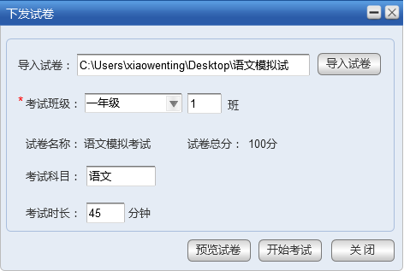

**详细需求描述：**

|  |  |  |  |  |
| --- | --- | --- | --- | --- |
| **功能** | **版本** | **ID** | **需求点** | **场景描述** |
| **教师端下发试卷** |  |  | 下发试卷界面元素 | 1. 导入试卷：浏览本地试卷导入； 2. 浏览试卷：可浏览导入后的试卷； 3. 试卷名称：自动获取试卷名称； 4. 考试班级：自动获取，支持手动修改；   1）如果执行过电子点名且导入试卷，自动获取电子点名信息(优先读取当前点名班级信息；  2）如果没有执行电子点名且导入试卷，自动获取试卷上的班级信息，但教师可以手动修改班级信息。   1. 考试时长：自动获取，也可手动修改； 2. 考试科目：手动输入，不是必填项，最大输入10个任意字符，自动删除前后空格； 3. 试卷总分：从导入的试卷获取~~，也可手动修改~~； 4. 开始考试：教师点击【开始考试】按钮后，学生端弹出考试提醒窗口。 |
| **学生端考试提醒** |  |  | 学生确认考试信息 | 1. 教师在编辑试题界面中点击【开始考试】或是下发试卷后，学生端都会弹出考试题型窗口；   2、界面上显示的元素有：   1. 试卷名称：自动获取； 2. 考生姓名：必填项，最大字符长度为10个（电子点名后可自动获取，未电子点名手动输入）； 3. 考生学号：不是必填项，只允许输入数字，最多支持输入20个数字长度电子点名后可自动获取，未电子点名手动输入）； 4. 考试班级：自动获取； 5. 考试时长：自动获取； 6. 试卷总分：自动获取； 7. 考试科目：自动获取； 8. 开始考试：功能按钮，点击后弹出答题窗口界面。 |

## 考试监控

**需求描述：**

1. 教师在点击【下发试卷】或【开始考试】功能按钮后，自动跳转到考试监控界面；
2. 该界面列表中只能看到提交试卷后的信息。

**详细需求描述：**

|  |  |  |  |  |
| --- | --- | --- | --- | --- |
| **功能** | **版本** | **ID** | **需求点** | **场景描述** |
| **考试监控** |  |  | 考试监控界面上部分包括：试卷信息、考试人数信息及对考试的控制。 | 1. 试卷标题：从考试的试卷中自动获取； 2. 考试班级：自动获取； 3. 考试人数：学生点击“考试提醒”界面上的【开始考试】后，该人数自动累加； 4. 提交试卷人数：学生点击【提交试卷】的时候累计； 5. 考试时长：从编辑试题界面上获取或是从导入试卷界面上获取； 6. 延长考试时间：以分钟为单位，只允许输入数字，最多输入3位数字，不累加到考试时长中，但是在学生端考试界面会显示延长考试时长。 7. 暂停考试： 8. 点击此按钮，学生端弹出窗口，提示暂停考试，此窗口弹出后，学生禁止答题，不能做任何操作，并考试倒计时的时间暂停，学生不能关闭此提示信息；      1. 暂停考试按钮变成继续考试，教师点击继续考试后，学生端的暂停考试提示信息关闭。 2. 停止考试：教师点击【停止考试】，学生端的试卷自动提交，提交的试卷自动显示到列表中；点击【停止考试】按钮后，【暂停考试】按钮置灰，【下发试卷】按钮可用。 3. 下发答案：教师可把考试的答案下发给学生，下发的答案跟试卷的展现形式一样，左边部分是答案，右边部分对应的试题；考试过程中，该按钮置灰，为禁用状态，考试完毕后，此按钮才能点击。 |
|  |  | 教师可实时监控到学生完成试卷的情况及二次阅卷 | 1. 学生姓名：系统自动获取； 2. 试题总数：系统自动计算试卷的总题数； 3. 完成试题数：系统自动计算； 4. 未完成试题数：系统自动计算； 5. 答对试题数：系统自动计算，初次只能算出单选题、多选题、判断题正确的题数，二次阅卷后，会自动算上给满分的题数； 6. 答错试题数：系统自动计算出结果； 7. 总得分：系统自动算出单选题、多选题、判断题的分数，教师二次阅卷后，手动给出填空题和问答题的分数，系统再自动算出总得分； 8. 二次阅卷：教师可打开学生试卷，进行手动评分，并自动算到总分里。 |
|  |  | 考试时间题型及考试结果 | 1. 考试倒计时：系统自动倒计时考试剩余时间； 2. 考试结束时间：系统自动显示； 3. 学生成绩：默认该按钮为置灰禁用状态，考试结束后，该按钮可操作，可查看当前考试所有学生的成绩（与成绩统计界面中给出的一致，后面详细描述）； 4. 答题结果分析：默认该按钮为置灰禁用状态，考试结束后，该按钮可操作，可查看学生答题情况（与成绩统计界面中给出的一致，后面详细描述）。 |

## 成绩统计

**需求描述：**

1. 教师可以按年级班级查看学生考试的情况，包含：考试的试卷、学生成绩及答题分析；
2. 教师可对查询结果进行清理。

**界面设计：**

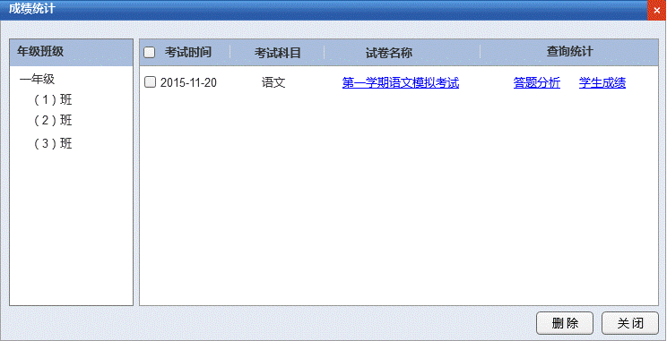

成绩统计

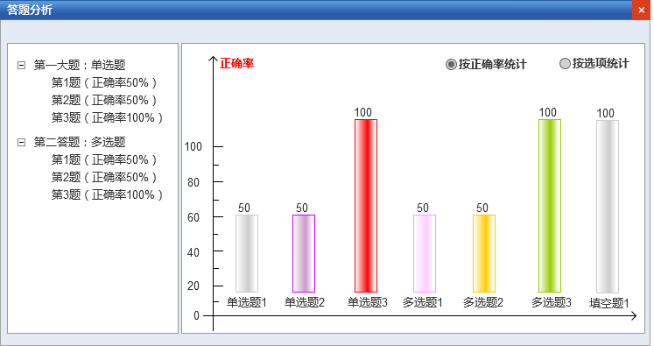

答题分析

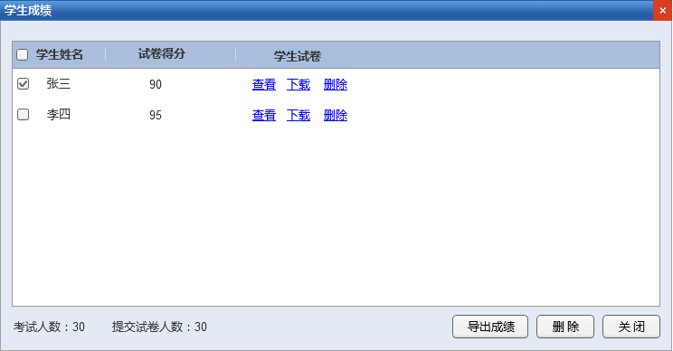

学生成绩

**详细需求描述：**

|  |  |  |  |  |
| --- | --- | --- | --- | --- |
| **功能** | **版本** | **ID** | **需求点** | **场景描述** |
| **成绩统计** |  |  | 试卷根据年级班级（院系/专业）进行存放 | 1. 普教场景中，成绩统计界面按电子点名或试卷上的年级班级的树形结构存放试卷； 2. 该结构中，先是年级（低到高）自动排序，然后在年级中再按班级自动排序（小到大）； 3. 高教场景中，左边的树形结构中直接显示教师点名时输入的院系/专业，按首字母进行排序。 |
|  |  | 成绩统计列表中的元素 | 1. 考试时间：自动获取考试的年月日； 2. 考试科目：自动从教师下发的试卷中获取； 3. 考试试卷：教师可点击预览考试的试卷，打开的试卷左边是标答右边是试题； 4. 查询统计： 5. 答题分析：对学生考试情况的分析； 6. 学生成绩：记录了该班级每个完成这份试卷的学生得分。   5、教师可以根据时间进行排序（升序或降序）； |
|  |  | 删除查询信息 | 1. 教师可选择删除查询列表中的信息； 2. 对应班级下的所有信息都被删除，左边的班级结构保留。 |
|  |  | 答题分析 | 1. 左边树形结构：按照考试大题及子题结构显示，并显示每个小题的正确率； 2. 右边窗口中：教师的选择可根据试题的正确率或是每个试题的选项进行统计，并以柱状图的形式显示； 3. 按正确率统计：显示每个小题的正确率； 4. 按选项统计：教师选择左边的小题，对应右边显示每个小题中每个选项被学生选择率，这个统计只能应用于单选题、多选题、判断题。 |
|  |  | 学生成绩 | 1. 学生成绩列表中元素：学生姓名、试卷得分、学生试卷（查看、下载、删除）； 2. 教师可查看到学生考试成绩，还可查看、下载或删除（支持单个或批量删除）每个学生的试卷； 3. 教师可导出学生考试成绩，以txt或excel表格的形式保存（用户自定义）； 4. 导出的学生成绩文档格式如下： |
|  | | | | |

# 学生端考试

## 考试题型

**需求描述：**

1. 教师在编辑试卷界面点击【开始考试】或是在下发试卷界面中点击【开始考试】，学生端就会弹出考试题型窗口；
2. 学生姓名为必填项（若执行了电子点名，就可以自动获取；若没有执行电子点名，学生需要手动输入）；
3. 学号不为必填项；
4. 界面上其他信息都是由教师端自动获取；
5. 该界面窗口学生不能手动关闭，点击【开始考试】弹出答题窗口；
6. 考试结束时间以教师端的时间为准。

**界面设计：**

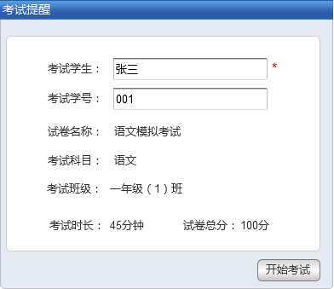

## 学生答题

**需求描述：**

1. 学生点击【开始考试】按钮后，弹出如下答题窗口；
2. 该窗口学生不能关闭，并全屏显示，学生在提交试卷之前不能做其他操作；
3. 窗口的左边为答题卡，显示每一条的分值；右边为答题部分。

**界面设计：**

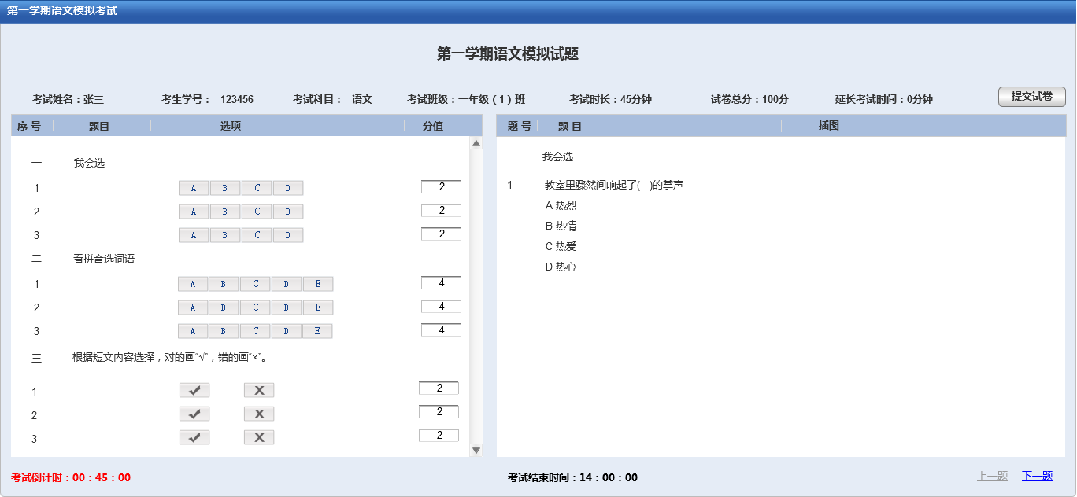

**详细需求描述：**

|  |  |  |  |  |
| --- | --- | --- | --- | --- |
| **功能** | **版本** | **ID** | **需求点** | **场景描述** |
| **学生答题** |  |  | 学生答题界面显示信息 | 1. 窗口标题和界面中上部分显示试卷名称； 2. 界面上还显示：考生姓名、考生学号、考试科目、考试班级、考试时长、试卷总分及延长考试时间（以分钟为单位，教师端延长，此处实时显示）。 3. 显示考试倒计时时间和考试结束时间； 4. 提交试卷按钮。 |
|  |  | 左边答题卡 | 1. 左边答题卡部分显示的内容：题号、题目、选项、分值（只显示，不能编辑）； 2. 学生直接在左边答题卡中答题： 3. 单选题/多选题/判断题：直接点击左边答题卡的选项即可，被选中的选项颜色标识； 4. 填空题/问答题：在左边答题卡中给出的控件输入即可。 5. 在答题卡窗口中选中哪一题，对应右边窗口联动切换到哪一个试题 |
|  |  | 右边试题 | 1. 右边窗口用于显示试题，学生通过上一题/下一题按钮进行试题的切换； 2. 在试题窗口中切换显示到哪一题，对应左边答题卡高亮显示该题。 |
|  |  | 学生提交试卷 | 学生在点击【提交试卷】时，弹出提示：确定完成全部试题，并提交试卷：   1. 点击【是】：成功提交试卷，并关闭答题窗口； 2. 点击【否】：关闭提示信息窗口，继续答题。 |
|  |  | 教师可以强制停止学生答题，并收取试卷 | 教师点击【停止考试】，学生端弹出提示：答题结束！并退出答题窗口，试卷自动提交。 |
|  | | | |